Temeljem članka 82. Pravilnika o proračunskom računovodstvu i računskom planu (»Narodne novine«, br. 124/14, 115/15, 87/16) i članka 25. Statuta Ustanove u kulturi Dom Marina Držića, Upravno vijeće Doma Marina Držića donosi sljedeću

Izmjene i dopune
ODLUKE
o raspodjeli rezultata za 2021. godinu

Članak 1.
Dom Marina Držića je u 2021. godini ostvario je višak prihoda poslovanja na računu 92211 Višak prihoda poslovanja u iznosu od 93.524,25 kn, a manjak prihoda poslovanja od nefinancijske imovine na računu 92222 Manjak prihoda od nefinancijske imovine u iznosu od 59.724 kn.
Manjak prihoda od nefinancijske imovine pokriva se viškom prihoda poslovanja u iznosu od 59.724 kn.
Nakon izvršene raspodjele utvrđuje se višak prihoda poslovanja iskazan na podskupini 922 u iznosu od 33.800,25 kn.
Članak 2.
Iskazani rezultat ostvaren je iz izvora financiranja Vlastiti prihodi u iznosu od 22.595,25 kn te iz izvora financiranja Pomoći u iznosu od 11.205 kn, tj. od neutrošenih vlastitih prihoda te prihoda iz državnog proračuna za koje nije postojala obveza uplate u nadležni proračun.

Članak 3.
Ostavreni višak prihoda u iznosu od 33.800,25 kn utrošit će se sukladno članku 52. Zakona o proračunu u 2022. godini uvrštavanjem u II. Izmjene i dopune financijskog plana za 2022. godinu kako slijedi:

Program: Redovna djelatnost, administracija i upravljanje
32211 Uredski materijal - 800 kn
32225 Roba – 5.000 kn
32329 Ostale usluge tekućeg i investicijskog održavanja – 8.000 kn – 6.000 kn = 2.000 kn
32372 Ugovori o djelu – 2.000 kn
32396 Usluge čuvanja imovine i osoba – 4.800,25 kn – 4.800,25 kn = 0 kn
Ukupno: 19.800,25 kn – 10.000 kn = 9.800,25 kn

Program: Programska djelatnost, redovni programi
32371 Autorski honorari – 5.000 kn + 13.000 kn = 18.000 kn
32372 Ugovori o djelu – 2.000 kn – 2.000 kn = 0 kn
32379 Ostale intelektualne usluge – 3.000 kn
32391 Grafičke i tiskarske usluge – 7.000 kn – 4.000 kn = 3.000 kn
Ukupno: 14.000,00 kn + 10.000 kn = 24.000 kn

Ova Odluka stupa na snagu danom donošenja.

Dubrovnik, 29. prosinca 2022. g.

KLASA: 612-05/22-02/26
UR. BROJ:2117-118-01-22-1

Predsjednica Upravnog vijeća:
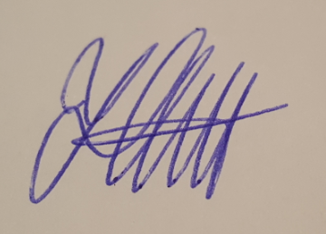
Izv.prof.dr.sc. Iris Mihajlović

